Pielikums Nr.2.1
Iepirkuma Nolikumam
ID RTU-2014/192

TEHNISKĀ SPECIFIKĀCIJA
Daļa Nr.1.
1. IZMĒRI

- Logs Nr.1 (50 gab.)
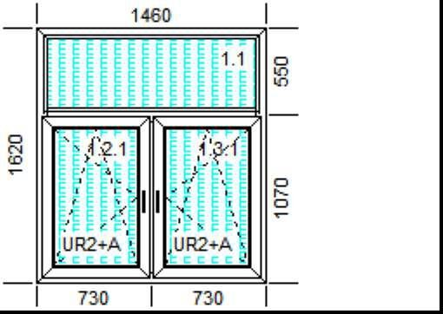

- Logs Nr.2 (10 gab.)

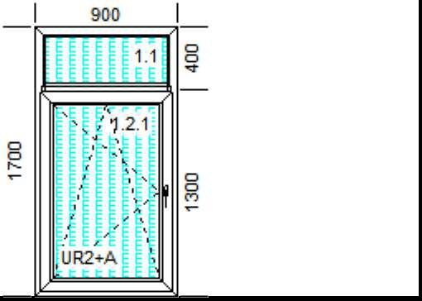
- Logs Nr.3 (6 gab.)
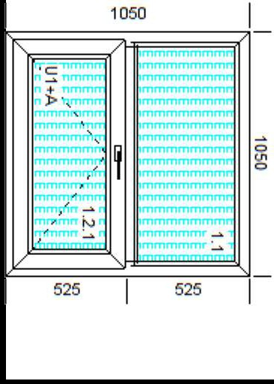

- Logs Nr.4 (1 gab.)

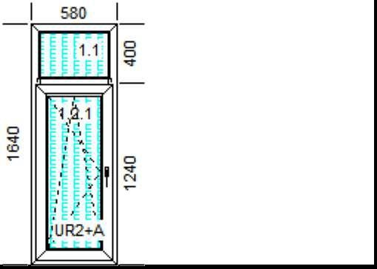

- Logs Nr.5 (1 gab.) Loga dizains tiks noteikts objekta apskates vietā

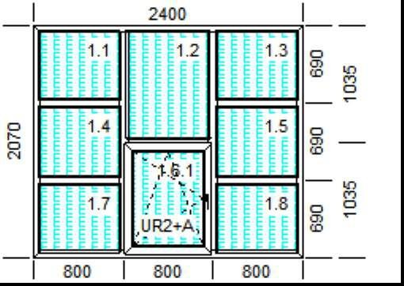

- Logs Nr.6 (1 gab.) Loga dizains tiks noteikts objekta apskates vietā

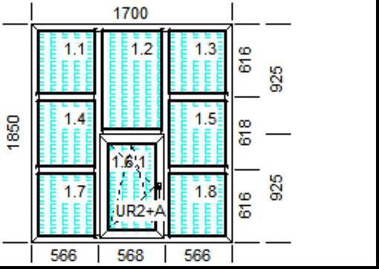
- Logs Nr.7 (1 gab.)

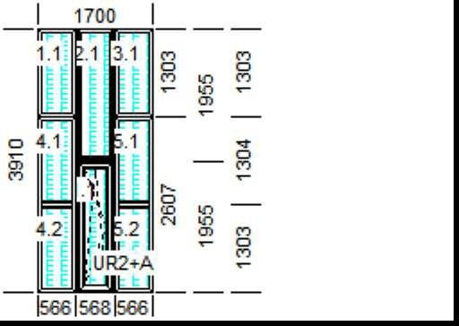

- Logs Nr.8 (1 gab.) Loga dizains tiks noteikts objekta apskates vietā

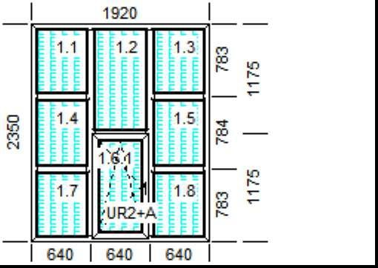
- Logs Nr.9 (2 gab.) Loga dizains tiks noteikts objekta apskates vietā

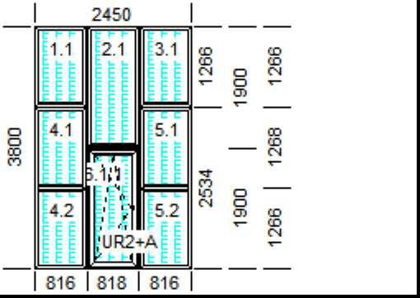

- Durvis Nr.1 (6 gab.). Durvju dizains tiks noteikts objekta apskates vietā

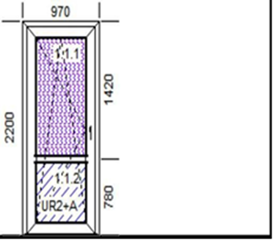

- Ieejas durvis Nr.1 (1 gab.). Ailes izmēri h 2350 x 1920. Viena aktīvā vērtne otra puse ar atvēršanas iespējām. Durvis ar iebūvētu stikla paketi. Brūnas no abām pusēm. Durvju dizains tiks noteikts objekta apskates vietā.

- Ieejas durvis Nr.2 (1 gab.). Ailes izmērs h 2250 x1540. Viena aktīvā vērtne otra puse ar atvēršanas iespējām. Durvis ar iebūvētu stikla paketi. Brūnas no abām pusēm. Durvju dizains tiks noteikts objekta apskates vietā.

- Ieejas durvis Nr.3 (1 gab.). Ailes izmēri h 2700 x1950. Vērtnes augstums 2000 mm. Viena aktīvā vērtne otra puse ar atvēršanas iespējām. Durvis ar iebūvētu stikla paketi. Brūnas no abām pusēm. Durvju dizains tiks noteikts objekta apskates vietā.
- Tehnoloģiskās prasības iepirkuma priekšmeta daļai Nr.1:
  - Logi:
    - Logu rāmji PVC balti no abām pusēm, piecu kameru. Siltuma caurlaidības koeficients U ≤1,3 W/m²K (iebūvētā veidā).
    - Stikla paketes siltuma caurlaidības koeficients U ≤1,1 W/m²K. Ikšējais paketes stikls selektīvais.
    - Profilu armējums: metāla profils, ne mazāk kā 1,5 mm biezs.
    - Vitrīnas tipa logiem jāizmanto stikls ne mazāks kā 6 mm.
    - Furnitūra - Roto, vai analoga. Loga rokturi alumīnija krāsoti balti.
    - Iekšējās palodzes 380 mm platas PVC vai MDF baltas laminētas ar galu nobeiguma elementiem. Palodzes 100 mm garākas par loga rāmi un ar 50 mm pārkari uz telpas iekšpusi.
    - Ārējās palodzes skārda cinkotas 300 mm platas.
    - PVC logu nostiprināšana logu ailēs jāveic ar atzītām dībeļu sistēmām. Izmantot hermētiķus, līmes, montāžas putas vai celtniecības naglas kā logu stiprināšanas elementus nav pieļaujams. Attālumi starp stiprinājumiem nedrīkst pārsniegt: 700 mm baltajiem un 600 mm citas krāsas profiliem. Maksimālas stiprinājumu izvietošanas attālums no iekšējiem stūriem, arī statnēm un rīģeļiem - 150 mm.

  - Ieejas durvis:
    - Durvis PVC ar pastiprinātu metāla profilu kura biezums ne mazāk kā 2 mm. Viena aktīvā vērtne otra puse ar atvēršanas iespējām . Durvis ar iebūvētu stikla paketi.
    - Brūnas no abām pusēm.
    - Durvju profila siltuma caurlaidības koeficients U ≤1,8 W/m²K (iebūvētā veidā).
    - Durvju aizvēršanas mehānisms ne mazāks kā trīs punktu.
    - Durvīm jābūt aprīkotām ar durvju aizvērājiem.
    - Durvīm jābūt aprīkotām ar izliektajiem rokturiem.

